# http://www.thestudentroom.co.uk/attachment.php?attachmentid=55013&stc=1&thumb=1&d=1213801165Svovldioxid (SO2)

**Svovldioxid (SO2)** opstår overvejende ved afbrænding af [fyringsolie](http://da.wikipedia.org/wiki/Olie), [kul](http://da.wikipedia.org/wiki/Kul), [dieselolie](http://da.wikipedia.org/wiki/Dieselolie) og industriprocesser, der indeholder [svovl](http://da.wikipedia.org/wiki/Svovl). Svovldioxid omdannes til [svovlsyre](http://da.wikipedia.org/wiki/Svovlsyre) og [sulfat](http://da.wikipedia.org/wiki/Sulfat) i løbet af ca. et døgn. Omdannelsen afhænger dog af luftens temperatur og fugtighed. Der er en sammenhæng mellem svovldioxid og [sur nedbør](http://da.wikipedia.org/wiki/Sur_nedb%C3%B8r).

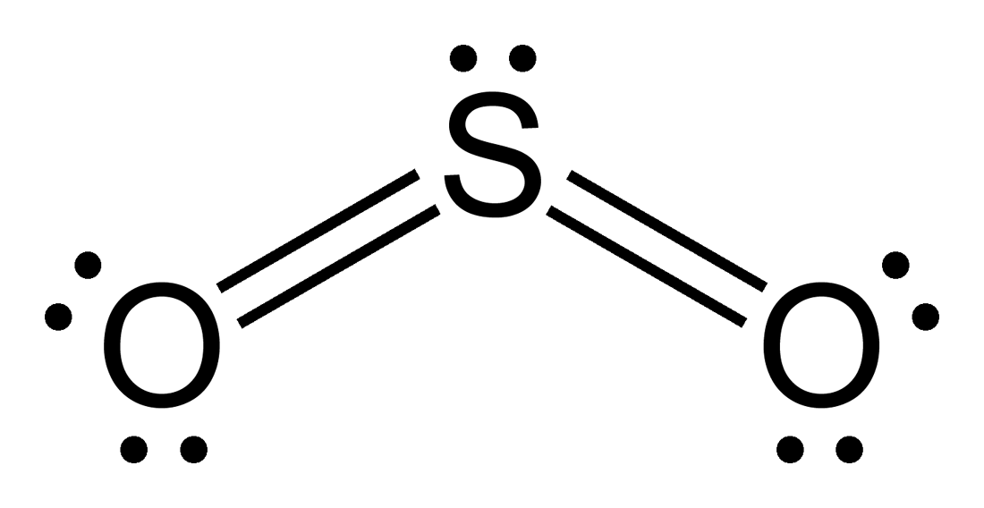Svovldioxid kunne tidligere give anledning til problemer specielt om efteråret og vinteren ved svag vind og temperaturinversioner i lav højde. Denne vejrsituation er samtidig præget af diset eller tåget vejr og af høje koncentrationer af andre luftforurenende stoffer som for eksempel sodpartikler.

I dag er koncentrationen af svovldioxid generelt meget lav. Siden begyndelsen af 1980'erne har afsvovlingen af brændstof og forbedret rensning af røg betydet, at svovldioxidkoncentrationen er faldet betydeligt.

# Syreregn

**Syreregn** er den [syreholdige](http://da.wikipedia.org/wiki/Syre) [nedbør](http://da.wikipedia.org/wiki/Nedb%C3%B8r) (pH < 4,5), som dannes, når forskellige forureninger og naturligt forekommende stoffer bliver opløst i skyernes vanddråber. Syren kan dannes, når de følgende stoffer findes i atmosfæren:

* [Svovldioxid](http://da.wikipedia.org/wiki/Svovldioxid) (SO2) fx opstået ved vulkanudbrud eller dannet ved brug af svovlholdige brændstoffer. Danner [svovlsyrling](http://da.wikipedia.org/wiki/Svovlsyrling) (H2SO3) og [svovlsyre](http://da.wikipedia.org/wiki/Svovlsyre) (H2SO4).
* [Kvælstofilte](http://da.wikipedia.org/wiki/Kv%C3%A6lstofilte) (NOx) fx opstået ved lynnedslag eller ved brug af kvælstofholdige brændstoffer. Danner [salpetersyre](http://da.wikipedia.org/wiki/Salpetersyre) (HNO3).
* [Klor](http://da.wikipedia.org/wiki/Klor) (Cl) fx opstået ved afbrænding af klorholdigt affald. Danner [saltsyre](http://da.wikipedia.org/wiki/Saltsyre) (HCl).
* [Kuldioxid](http://da.wikipedia.org/wiki/Kuldioxid) (CO2) fx opstået ved naturlige [åndingsprocesser](http://da.wikipedia.org/wiki/%C3%85nding), ved afbrænding af [kulstofholdige](http://da.wikipedia.org/wiki/Kulstof) forbindelser, som f.eks. [fossile brændstoffer](http://da.wikipedia.org/wiki/Fossile_br%C3%A6ndstoffer), [metan](http://da.wikipedia.org/wiki/Metan) og andre [kulbrinter](http://da.wikipedia.org/wiki/Kulbrinte). Danner [kulsyre](http://da.wikipedia.org/wiki/Kulsyre) (H2CO3).

# Syreregnens konsekvenser

Når syren trænger ned i jordbunden, udvasker syren over nogle år kalk og basiske næringsstoffer, som bl.a. er nødvendige for træers vækst. Syreforholdene i jorden, betyder meget for hvad der kan vokse i den. Samtidig frigiver jorden [aluminiumforbindelser](http://da.wikipedia.org/wiki/Aluminium), som er giftige for træers og nogle planters rødder. Kvælstofforbindelser er i dag den vigtigste årsag til skader på naturen som følge af luftforurening.

Den sure nedbør virker opløsende og [eroderende](http://da.wikipedia.org/wiki/Erosion) på bjergarterne, men også på bygninger og maskiner, og både dyr og planter kan lide skade. Ofte er det dog nogle afledede virkninger, som skader planterne, mere end den sure nedbør i sig selv. Dog er der forbedringer, da de forskelligee regeringer er blevet mere oplyst om miljø problemerne. Men vi kommer nok aldrig i et helt rent miljø. Derfor sker de nedenstående ting stadig med vores planter:

* Den sure nedbør gør de mineralske næringsstoffer letopløselige, sådan at de bliver udvasket af jorden. Derved kommer planterne til at mangle afgørende mineraler.
* Der opstår frie Al+++-ioner (aluminiumioner), når jordvæsken bliver sur, og de er giftige for planterne.
* Jordstrukturen ændres, når [brintionerne](http://da.wikipedia.org/wiki/Brintion) opløser ([dispergerer](http://da.wikipedia.org/w/index.php?title=Dispergering&action=edit&redlink=1)) jordens krummestruktur ([kolloider](http://da.wikipedia.org/wiki/Jordkolloid)). Det betyder dårligere luftskifte og forringede vilkår for planternes rodnet.

# Istiden reddede Danmark

I Danmark er vi ikke så hårdt ramt af sur nedbør, som man er i Norge og Sverige. Det skyldes, at isen under [istiden](http://da.wikipedia.org/wiki/Istid) høvlede en masse kalk af havbunden i Skagerrak, Kattegat og Østersøen og blandede det op med jorden i Danmark. Derfor har jorden i Danmark en større [buffereffekt](http://da.wikipedia.org/wiki/Buffer_(Kemi)), end den har i de andre nordiske lande, hvor isen kom fra.

Vi vil gerne lave et rensetårn, der renser for SO2. For hele tiden at sikre os at rensningen virker, er man nødt til at tjekke at der ikke kommer noget SO2 ud efter at røgen skulle være renset. Til dette skal vi bruge noget der indikere at der er SO2 tilstede.

# 1A: Forsøg der påviser Svovldioxid SO2

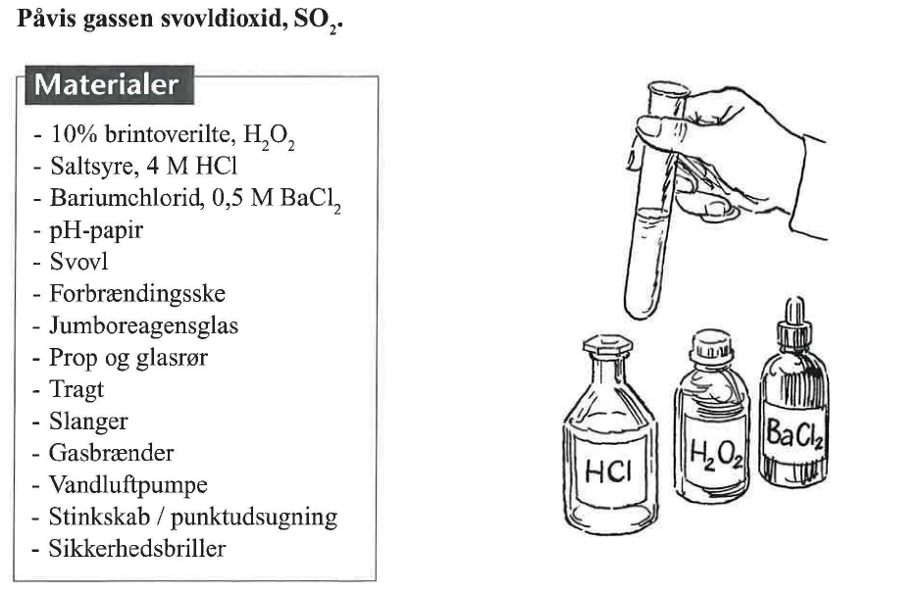

HUSK BRILLER og Udsug

**S02-indikator**

Fremstil en S02-indikator af lige dele H202 og HCl samt 15 dråber BaCl2. Indikatoren giver et hvidt bundfald sammen med gassen S02. Brug ca. 10 ml. H202 og 10 ml HCl

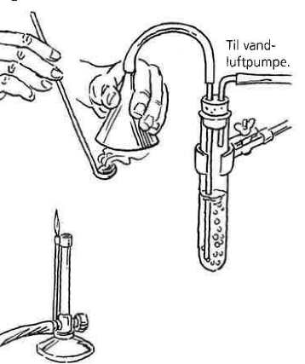**Påvisning af S02**

Anbring 1/4 teskefuld svovl på en forbrændingsske, og antænd det med en gasbrænder.

Fugt et stykke pH-papir. Hold det ind i røgen.

Hvad viser pH-indikatoren? .

Sæt forbrændingsskeen op til tragten, og sug forbrændingsgassen gennem din S02-indikator.

Husk at røret som pumpen sidder på, må ikke være nede i væsken. Det rør som røgen kommer igennem, skal være nede i væsken.

Hvorfor skal rørføringen være på den måde?

Hvis der er SO2 i røgen, så bliver væsken mælkehvid

Hvor lang tid der går, inden indikatoren bliver mælkehvid.

# 1B: SNOX rensetårn.

**Røgrensning**

**SOz-gassen renses i et „rensetårn" med calciumhydroxid, Ca(OH)2.**

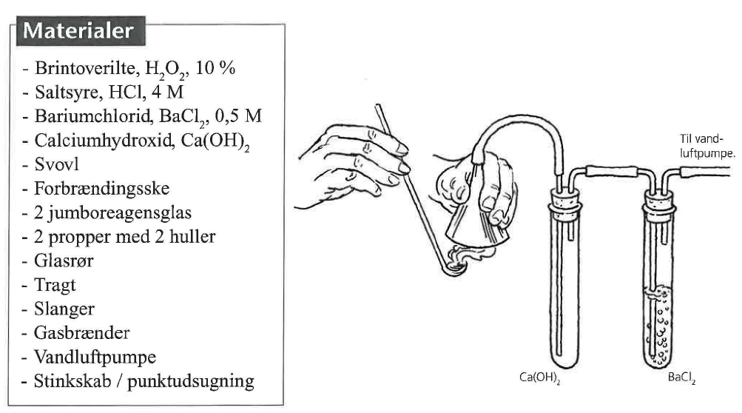

CA(OH)2 SO2-indikator

HUSK BRILLER og Udsug

Lav ovenstående forsøgsopstilling. Lav noget nyt SO2 indikator

„Rensetårnet" indeholder en teskefuld calciumhydroxid, Ca(OH)2, og vand.

Husk rørføring

Når rensetårnet ikke virker længere, så bliver røgen ikke længere renset for SO2

Hvor lang tid der går nu, inden indikatoren bliver mælkehvid.

I et røgrensningsanlæg fjernes svovldioxid ved nedenstående kemiske reaktion.

Gør reaktions skemaet færdigt.

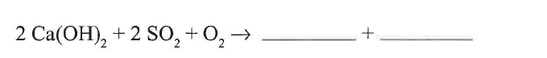

*Calciumsulfat, CaS04, er det samme som gips.*

*Det ender med at indgå i produktionen af byggematerialer.*

*Tegn herunder prikformel for SO2 og O2*

2: CO2 evne til at holde på varmen - sammenlignet med atmosfærisk luft

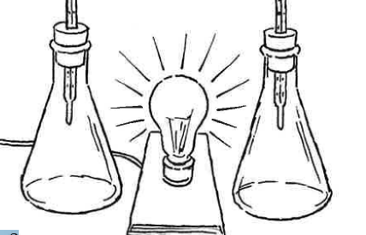

Fyld den ene koniske kolbe med C02 , og den

anden med atmosfærisk luft.

Sæt prop og pasco-termometer på de to kolber, og placér dem på hver sin side af en pære.

Pæren er varmekilde, og den skal være nøjagtig midt mellem de to kolber.

Brug sparkvue til at opsamle data om forsøget.

1. Åben sparkvue (har du det ikke, så installer det fra opslagstavlen\it\programmer\fysik - først det ene, så opdateringen)
2. Vælg BYG 🡪  🡪 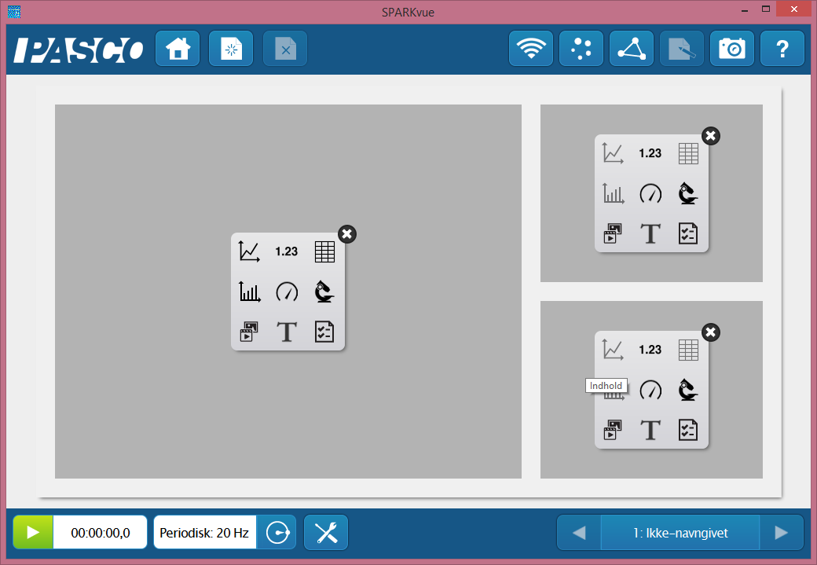



I måling vælger du temperatur 1 - og på den næste vælger du temperatur 2

I de 2 små vinduer vælger du måling temperatur 1 - og temperatur 2

Opsaml data i ca 20 min.

Gassen CO2 (kuldioxid) er en drivhusgas, hvilket betyder, at gassen nemmere kan absorbere varme dvs. den langbølgede varmestråling. Ren CO2 er bedre til at holde på varmen end Atmosfærisk luft der indeholder ca. 78% nitrogen (kvælstof), ca. 21% oxygen (ilt), ca. 0,04% CO2 (kuldioxid) og en større mængde vanddamp. Vanddamp er også en drivhusgas, som naturligt hjælper til at opretholde temperaturen på Jorden.

# 3: Solcellen

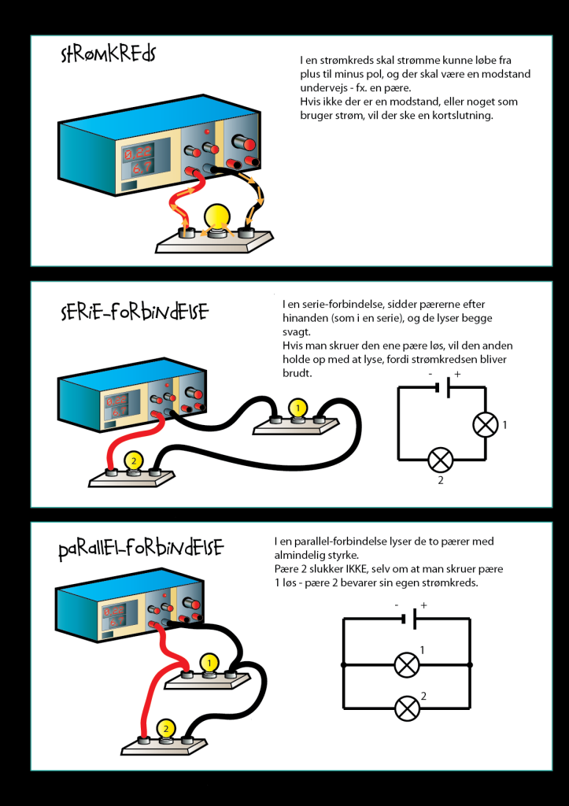

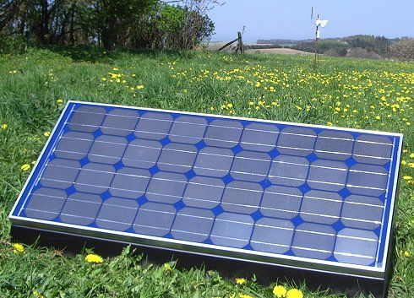

Brug sparkvue

Materialer:

2 solceller

1 krokodillenæb

Undersøg hvor meget spænding 1 solcelle kan yde

_________________V

Hvor meget spænding kan 2 solceller yde - hvis de sidder i serieforbindelse

________________

Hvor meget spænding kan 2 solceller yde - hvis de sidder i parallelforbindelse?

________

Skriv med egne ord

Hvad er fordelen ved sidde i serieforbindelse, og hvad er fordelen ved at sidde i parallelforbindelse?

Brug begreber om spænding og strømstyrke

# 4: Brintbilen

Få brintbilen til at køre - brug vejledningen i kassen.

Lav herunder en vejledning til dig selv om hvordan man gør?

# 5 fordele og ulemper

|  |  |  |
| --- | --- | --- |
| Hvad | Fordele | Ulemper |
| Kraftværk på kul/olie |  |  |
| Atomkraft/fission |  |  |
| Vindkraft |  |  |
| Vandkraft |  |  |
| Brændselscellen |  |  |
| Fussionkraftværk |  |  |